2015 Ejercicios de Aplicación Tema: Logo!

LADDER

Implementar las sig funciones utilizando los bloques GF

- Q = ( A . B ) + C
- Q = (A . B + C) . D
- Q = (A . B) + (C . D)

EJERCICIOS DE 1 al 9 SOLO UTILIZAR BLOQUES GF

- Realizar un programa para poner en marcha un motor (M) desde cualquiera de dos pulsadores en distintos lugares, (P1, P2) pero se debe cumplir que previamente se encuentre activada una llave general, ( Lg) debe detenerse con un pulsador de parada PP

Pulsadores: P1,P2 ; Llave Gral: Lg ; Pulsador de parada PP ; Motor M

- Realizar un programa para poner en marcha un motor (M) es necesario presionar dos pulsadores en forma simultánea ubicados en distintos lugares, (P1, P2) pero se debe cumplir que previamente se encuentre activada una llave general, ( Lg) debe detenerse con un pulsador de parada. PP

Pulsadores: P1,P2 ; Llave Gral: Lg ; Pulsador de parada PP ; Motor M

3 | Agregar al ejercicio 2 una salida con una LUZ (L) que indica al usuario que el motor
está en marcha
Pulsadores: P1,P2 ; Llave Gral.: Lg ; Pulsador de parada PP ; Motor M ; Luz L

4 Se deberá implementar la sig secuencia de encendido de luces:
El pulsador P1 activa las salidas Q1 y Q2
Al presionar el pulsador P3 desactivo ambas salidas (APAGADO)
El pulsador P2 activa las salidas Q3 y Q4
Al presionar el pulsador P3 desactivo ambas salidas (APAGADO)
No debe permitirse poder tener las 4 salidas activas al mismo tiempo, por ejemplo
si se presionó P1 no podre activar P2 hasta no presionar primero P3 (APAGADO)

Pulsadores: P1,P2,P3 Salidas Q1,Q2,Q3,Q4

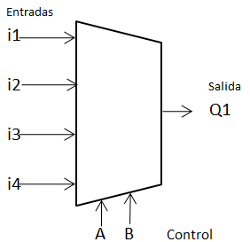
5 Implementar un MULTIPLEXOR de 4 entradas

6 Programa de una alarma: Se dispone de una llave general, un sensor de puerta, y dos
Sensores de ventana. Además una luz verde que indica alarma activada y una roja que
Significa alarma disparada.

Procedimiento: Con la llave general cerrada, se activa la alarma quedando lista para actuar, dando indicación con una luz verde prendida. Si se activa alguno de los sensores de puerta o de ventana, la alarma se dispara encendiendo la luz roja.
Debe quedar disparado aunque se desactiven los sensores. La única forma de resetear es abrir la llave general y volver a cerrar.
Llave Gral. : I1
Sensor de puerta: I2
Sensor de ventana 1:I3
Sensor de ventana 2: I4
Luz verde: Q1
Luz roja: Q2

7 Implementar un sistema de llenado de un tanque de agua, por medio de una
Bomba (M) que se activa al detectar tanque vacío SB =0 y detenerse al detectar
Tanque lleno SA = 1. (Usar pulsadores como sensores SA y SB)
Se deberá tener un pulsador de parada PP de emergencia en caso de desborde
(falla en sensor SA)

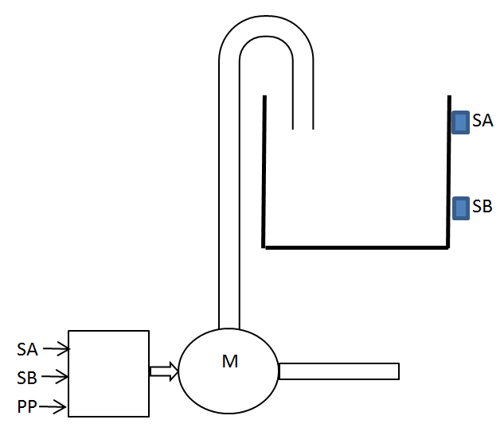

8) PRENSA
Fines de carrera FC1 - FC2
Los pulsadores P2 - P1 son NA.
Se debe implementar un sistema de prensa , que cuenta con un motor de C.C. para
realizar el Ascenso / Descenso
Para accionar el descenso de la prensa el operario deberá presionar , por seguridad, los 2
pulsadores P1 y P2 al mismo tiempo.
Si soltara uno de los pulsadores mientras la prensa desciende el motor se debe detener,
continuando el descenso al volver a presionar ambos pulsadores nuevamente.
Se cuenta con una luz roja que estará encendida solo mientras la prensa desciende.
Al tocar el fin de carrera FC1 automáticamente el motor debe invertir el sentido de giro y
regresar hasta tocar el fin de carrera FC2, donde se detiene el motor y se apaga la luz roja.
El operario podrá soltar los pulsadores mientras realiza el ascenso de la prensa, ya que
no se corre ningún riesgo de accidente.
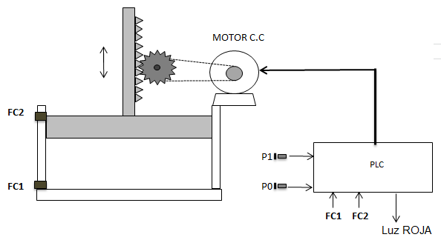

9) MONTACARGA
Los sensores S0 - S1 envían un 1 cuando detectan la presencia de la cabina
Los pulsadores P0 - P1 son NA.
Se contara con pulsadores en ambos pisos.
Se debe implementar un sistema de ascensor de 1 piso, que cuenta con un motor de C.C. para
realizar el Ascenso / Descenso de la cabina.
Al presionar el pulsador P0 , desde cualquier piso la cabina se dirige al piso 0 (S0=1), al
presionar el pulsador P1 , desde cualquier piso la cabina se dirige al piso 1 (S1=1)
Se cuenta con un luz verde y una luz roja para indicar al usuario donde está ubicada la cabina

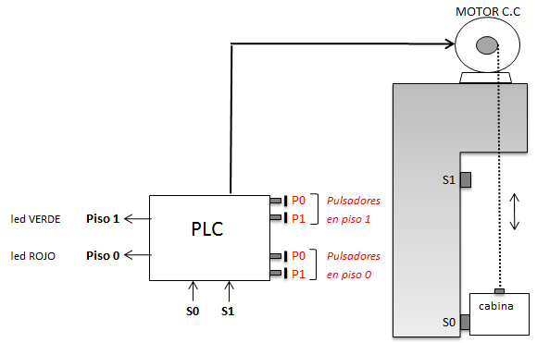
EJERCICIOS PARA UTILIZAR BLOQUES SF

10 Realizar un programa para controlar la luz de un pasillo, la luz se podrá activar
desde 3 lugares diferentes y deberán permanecer activadas 10 seg, luego de este
tiempo se desactivan automáticamente.

Pulsadores : P1 , P2 , P3 Timer : 10 seg

11 Modificar el programa del ejercicio 7 , para que los pulsadores queden inhabilitados
durante los 10 seg que permanece la luz encendida (Sistema NO REDISPARABLE)

12 Realizar un programa que permita con un único pulsador la apertura o cierre de un
portón corredizo. (es decir al presionar el pulsador realiza la acción contraria a su estado actual)
Durante la apertura y cierre del portón debe activarse una luz que encienda y apague
cada 1 seg (BALIZA)
Utilizar fines de carrera para la detección de apertura y cierre.

Pulsadores: P1 Salidas Q1 (sentido motor abre) Q2 (sentido motor cierra) Q3 Baliza

13 Luego de 5 seg de oprimir un pulsador PM, debe salir el vástago de un cilindro.
El retorno del vástago se realiza mediante otro pulsador PP.
El circuito utilizara una Electroválvula Biestable y Cilindro doble efecto
Entradas: Salidas: Timer
PM EVA 1 T1 = 5 seg
PP EVA 2

14 Al presionar un pulsador PM se acciona el motor ( M ) de una cinta transportadora que
lleva cajas hasta un deposito y se enciende una Luz de aviso ( L ) .
Un sensor (utilizar pulsador), detecta el paso de las cajas, a la cantidad de 10 cajas el
motor se detiene y la luz se apaga.
Se deberá contar con un pulsador de parada PP, de emergencia. (no pierde el conteo)
Al presionar nuevamente el pulsador PM comienza el ciclo nuevamente.

Entradas: Salidas:
PM M
PP L

15 Se desea poner en marcha con un pulsador PM una LUZ intermitente de 1 seg
Encendida y 1 seg apagada.
Que parpadee 10 veces (usar contador) y luego apagar todo.
Al finalizar la cuenta se enciende una luz de aviso.
Al presionar nuevamente PM realiza todo el ciclo nuevamente

Entradas: Salidas: Timer Contador
PM LUZ Int T1 1seg C1
LUZ aviso T2 1 seg

16 Luego de 10 seg de conectarse una llave ( L ), debe salir el vástago de un cilindro y al
mismo tiempo encenderse una luz de aviso. Al desconectarse la llave el vástago retorna y
la luz se apaga.
Con actuador doble efecto y Electroválvula monoestable.
Entradas: Salidas:

L LUZ
EVA

17 La salida del vástago de un cilindro neumático debe producirse 1seg después de
conectar una llave y su retorno 2,5seg después de desconectar la misma llave.
Con actuador doble efecto y Electroválvula monoestable
Entradas: Salidas: Timers
LL1 EVA T1= (1seg)
T2= (2,5seg)

18 Luego de 5 seg haber presionado un pulsador de marcha ( PM ), debe salir el vástago
del cilindro A y al mismo tiempo encenderse una luz de aviso.
Al terminar de salir por completo el vástago del cilindro A debe accionar la salida del vástago del cilindro B
Al presionar el pulsador de parada PP , los 2 vástagos retornan y la luz se apaga.
El pulsador PP, solo podrá actuar al finalizar el ciclo (salida completa de vástago B)
Con cilindro A doble efecto y Electroválvula Monoestable
Con cilindro B doble efecto y Electroválvula Biestable

Entradas: Salidas:

PM LUZ
PP EVA A
EVA B
EVA C

- Luego de 5 seg haber presionado un pulsador de marcha ( PM ), debe salir el vástago del cilindro A y al mismo tiempo encenderse una luz de aviso.
Al terminar de salir por completo el vástago del cilindro A debe accionar la salida del vástago del cilindro B , al salir por completo el vástago del cilindro B los 2 retornan automáticamente
Con cilindro A doble efecto y Electroválvula Biestable
Con cilindro B doble efecto y Electroválvula Monoestable

Entradas: Salidas:

PM LUZ
EVA A
EVA B
EVA C

- Luego de 5 seg haber presionado un pulsador de marcha ( PM ), debe salir el vástago
del cilindro A y al mismo tiempo encenderse una luz de aviso.
Al terminar de salir por completo el vástago del cilindro A retorna automáticamente y repite 5 veces todo el ciclo completo.
Con cilindro B doble efecto y Electroválvula Monoestable

Entradas: Salidas: Contador

PM LUZ C1
EVA A

21 Luego de haber presionado un pulsador de marcha ( PM ), debe accionarse un
motor (M) y al mismo tiempo activarse una luz que encienda en forma alternada cada 0.5 seg ROJO y 0.5 seg VERDE. (BALIZA)
El motor se detendrá al presionarse un pulsador de parada PP , las luces deberán continuar funcionando alternadamente por 5 seg más luego de detenerse el motor
Entradas: Salidas:

PM LUZ R
PP MOTOR M
LUZ R

- Se dispone de dos bombas para controlar el nivel de un tanque, su funcionamiento es alternativo con 1 minuto por bomba, considerar un tiempo para desenergizar una bomba y energizar la otra de 2 segundos.
Se debe contar con un pulsador de parada PP.

Pulsador de marcha: PM Pulsador de parada: PP Bomba 1: Q1 Bomba 2: Q2

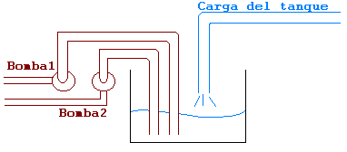

- Se dispone de dos bombas para controlar el nivel de un tanque, su funcionamiento
es alternativo con 2 minutos por bomba, considerar un tiempo para desenergizar una bomba y energizar la otra de 1 segundo. Se le agregan dos sensores para automatizar, uno que indique cuando el tanque este lleno, y otro que indique cuando esta vació.
Se dispone de los siguientes elementos de comando: Pulsador de marcha y pulsador de parada; sensor tanque lleno y sensor tanque vació.

Pulsador de marcha: I1
Pulsador de parada: I2

Sensor tanque lleno: I3

Sensor tanque vació: I4

Bomba 1: Q1
Bomba 2: Q2

